ПАСПОРТ
Полное наименование дошкольной организации
«№13 жалпы орта білім беретін мектебі» КММ
жанындағы «Күншуақ» шағын орталығы
Мини-центр «Күншуақ» при
КГУ «№13 средняя общеобразовательная школа»

Характеристика | Описание (на каз. языке) | Описание (на русс. языке)
Наименование | «№13 жалпы орта білім беретін мектебі» КММ жанындағы «Күншуақ» шағын орталығы | «№13 средняя общеобразовательная школа при КГУ» Мини-центр «Күншуақ»
Языки воспитания | Қазақ тілі | Казахский язык
БИН | 970540003260 | 970540003260
Тип (гос/частн) | Коммуналдық мемлекеттік мекеме | Коммунальное государственное учреждение
Проектная мощность | 50 | 50
Лимит детей по госзаказу
Базовая стоимость, в месяц | 11800 | 11800
-оплата родителя | 536-621тг | 536-621тг
Режим работы | 07.30-18.00 бес күндік | 07.30-18.00 пятидневный
Дежурная группа | - | -
Дополнительное оснащение | Музыкалық және спорт зал бірге, дефектолог бөлмесі. | Музыкальный и физкультурный зал совмещены, кабинет дефектолога
Телефон | 76-08-78 | 76-08-78
WEB-Сайт (E-mail) | sh13_zhez@mail.ru | sh13_zhez@mail.ru
Адрес | Гоголь - 7 | Гоголь - 7
Карта | 47.791867, 67.686654 | 47.791867, 67.686654

«№ 13 жалпы орта білім беретін мектебі» КММ
жанындағы «Күншуақ» шағын орталық

Негізін қалаушы: Жезқазған қаласының әкімшілігі
Уәкілетті орган: «Жезқазған қаласының білім бөлімі» ММ
«Күншуақ» шағын орталығы Жезқазған қаласы 9 орам, Гоголь көшесі 7 үй
«№13 жалпы орта білім беретін мектеп» КММ жанындағы екі қабатты ғимараттың 2 – қабатында орналасқан.
«Күншуақ» шағын орталық 2008 жылдан бастап қызмет атқарады. Шағын орталық бес күндік жұмыс аптасына сәйкес жұмыс істейді. Жұмыс уақыты таңғы сағат 07.30-дан бастап, кешкі сағат 18.00-ге дейін. Шағын орталық қалыпты дамыған 3-5 жасқа дейінгі балаларға арналған. Шағын орталық қазақ тілінде білім және тәрбие береді . Жобалық күші – 50 орын.
Мектепке дейінгі ұйымға балалар Қалалық білім бөлімінің жолдамасы негізінде қабылданып, баланың денсаулығы туралы медициналық қорытынды талап етіледі.
Орталықта қызмет ететін педагогтар:
- Психолог
- Дефектолог
- Ағылшын тілі мұғалімі
- Орыс тілі мұғалімі
- Дене шынықтыру нұсқаушысы
- Музыка жетекшісі
- Хореограф

Педагогикалық ұжымның басты бағыттары:
- Мектеп жасына дейінгі балалардың ерекшеліктерін есепке ала отырып, баланы жеке тұлға ретінде қалыптастыруға жағдай жасау.
- Балаларды ұлттық құндылықтарға тәрбиелеу, мектепте білім алудың алғашқы қадамдарына дайындау.
Шағын орталықты мектеп директоры - Жасынбекова Умитжан Жасынбековна басқарады.

Информация о детских садах
Группа |  |  | Язык воспитания |  | Количество детей |  | Свободных мест
Наименование | Возрастная категория
Қызғалдақ | 3-4 | Қазақ тілі |  | 25 |  | -
Балапан | 4-5 | Қазақ тілі |  | 25 |  | -

Информация об учебных программах
Наименование программы обучения(на каз. языке) | Описание программы обучения(на каз. языке)
Мектепке дейінгі тәрбие мен оқытудың үлгілік оқу бағдарламасы. | Типовой учебный план дошкольного воспитания и обучения детей
«Денсаулық»  Дене шынықтыру .  «Коммуникация»  Сөйлеуді дамыту,көркем әдебиет,драма, орыс (қазақ тілінде оқытылатын топтарда) тілі  «Таным»  Қарапайым математикалық ұғымдарды қалыптастыру,жаратылыстану, құрастыру.  «Шығармашылық»  Сурет, мүсіндеу, аппликация, музыка.  «Әлеумет»  Қоршаған ортамен танысу, экология негіздері. | "Здоровье"  Физическая культура  "Коммуникация"  Развитие речи, Художественная литература, Драма, Русский язык  "Познание"  Формирование элементарных математических представлений, Конструирование, Естествознание  "Творчество"  Рисование, Лепка, Аппликация, Музыка,  "Социум"  Ознакомление с окружающим миром, Основы экологии

Детские группы
Проектная мощность | Количество детских групп | Фактическая мощность сада
50 | 2 | 50

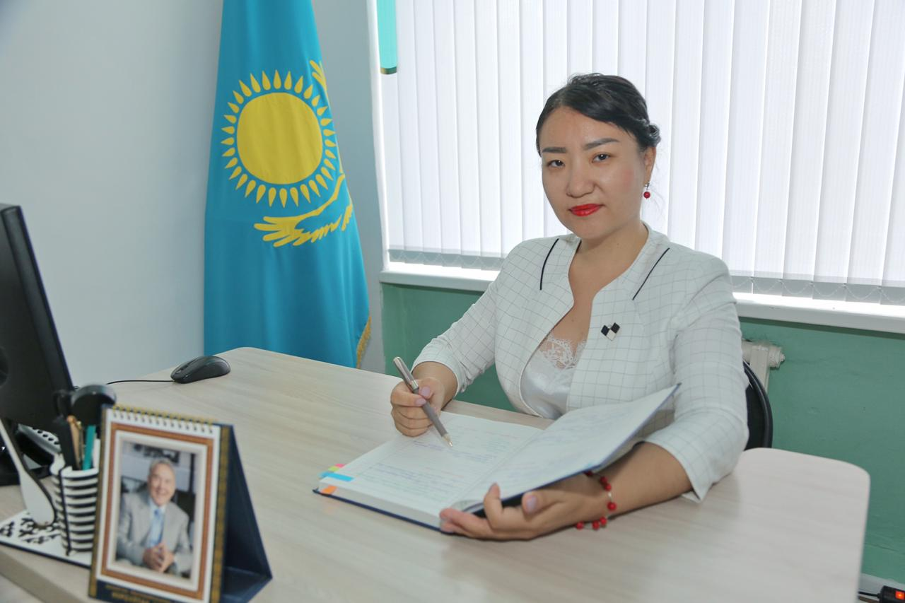
Жасынбекова Умитжан Жасынбековна
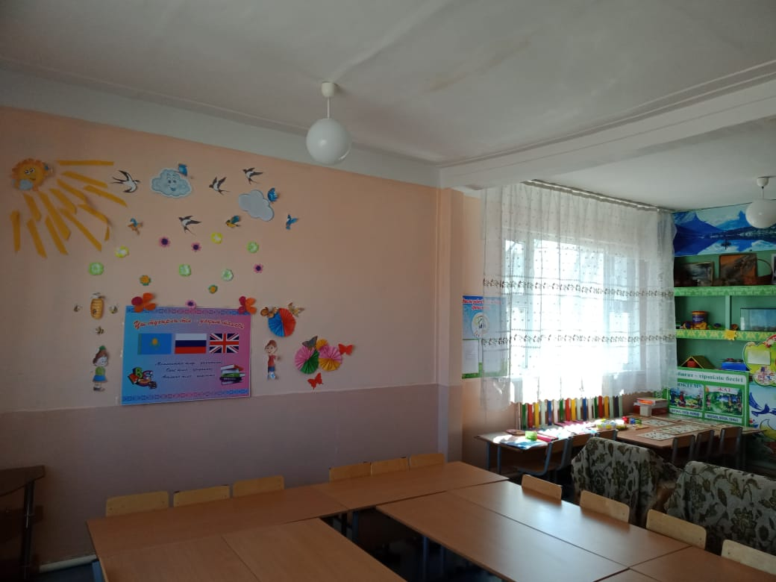
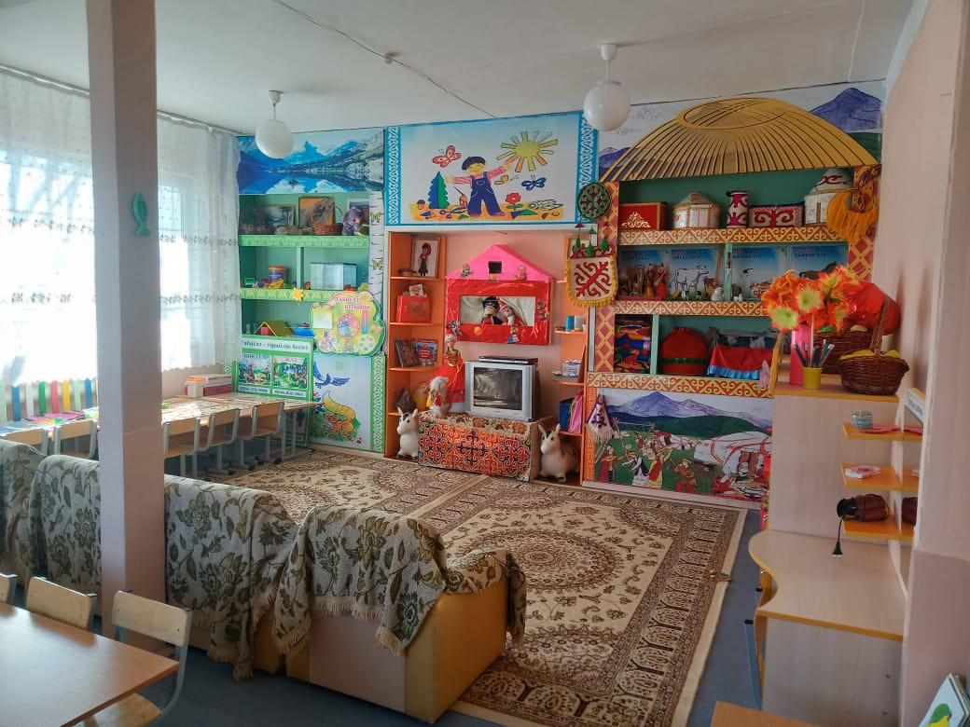
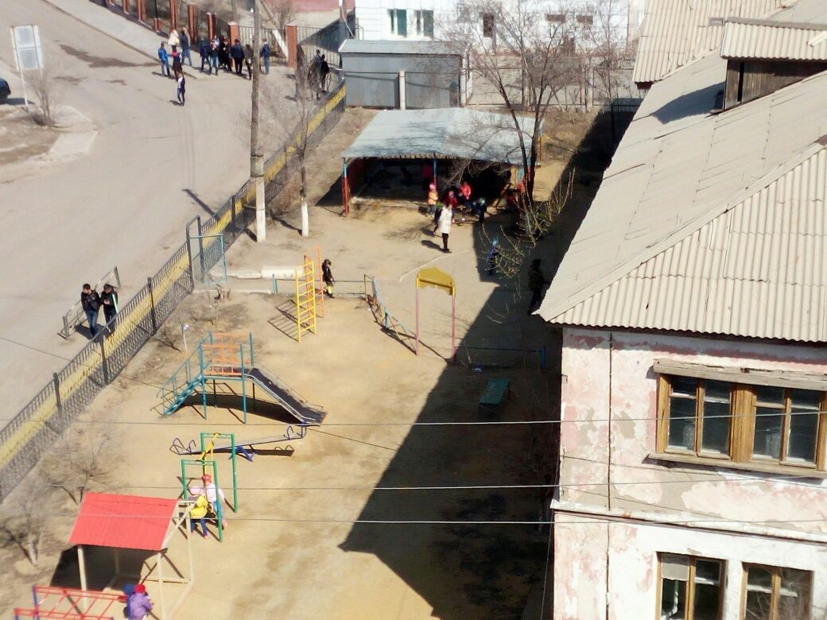
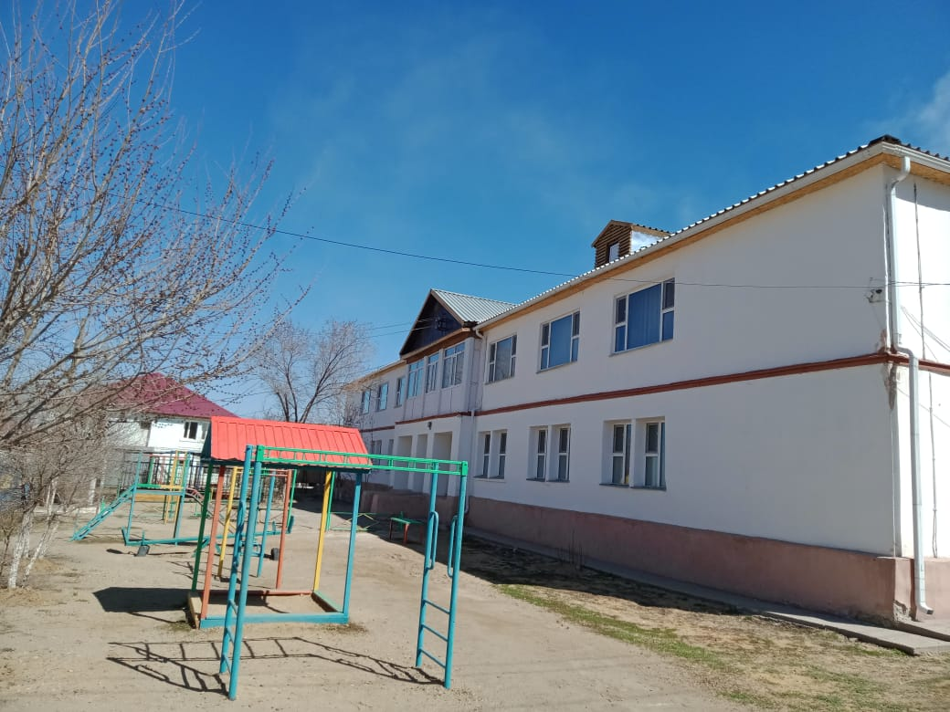
«Күншуақ» шағын орталығы ойын алаңы
Ойын бөлмесі
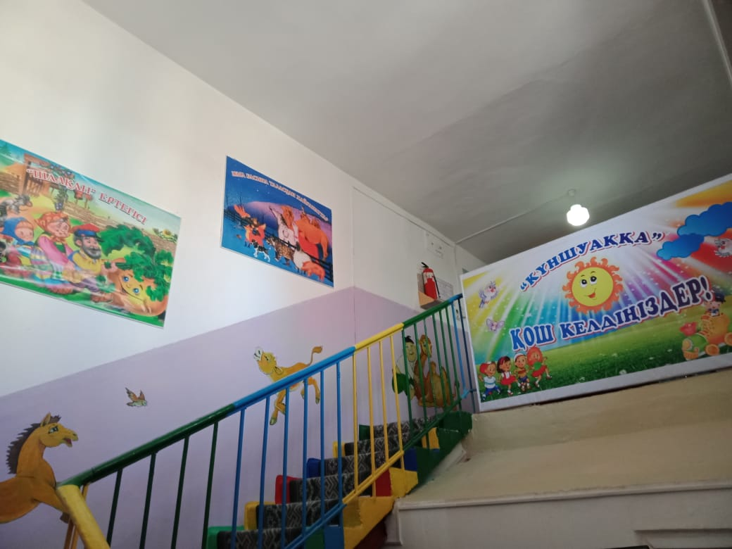
Дәліздер
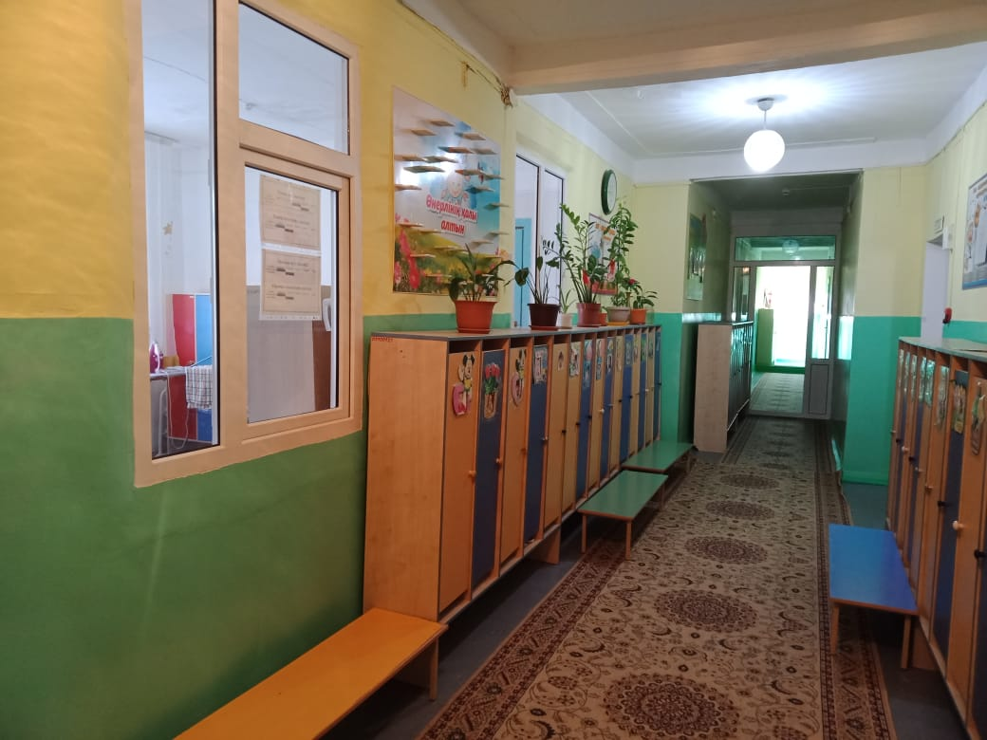
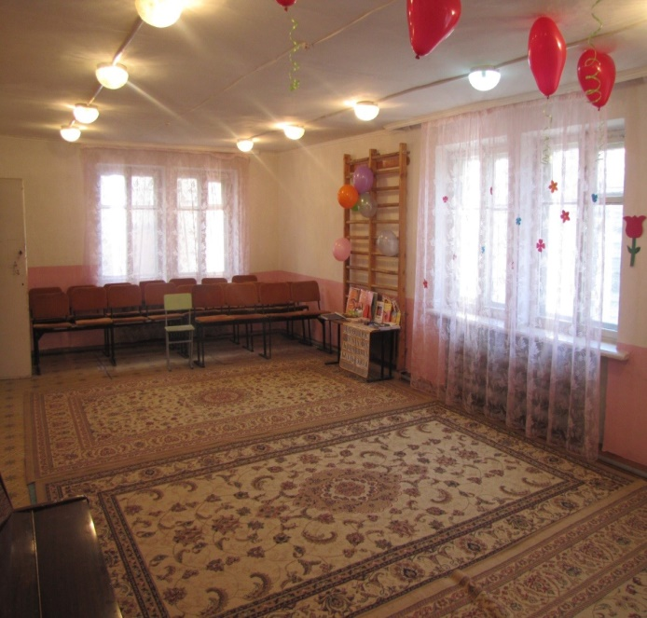
Спорт және музыка бөлмесі
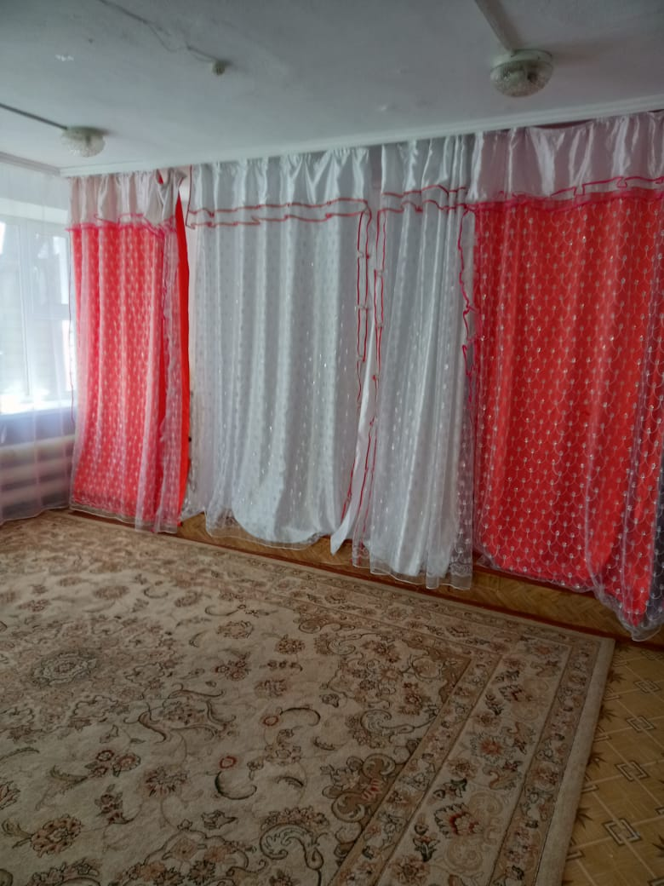
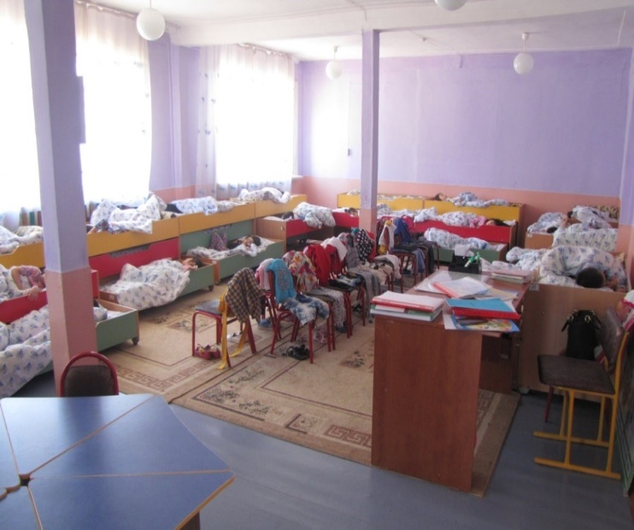
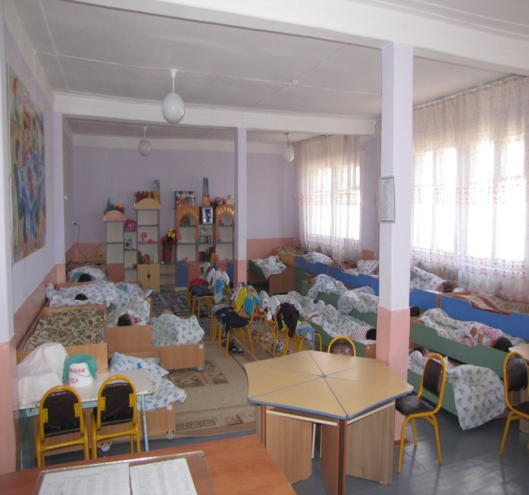

Музыкалық зал
Жатын бөлмелер

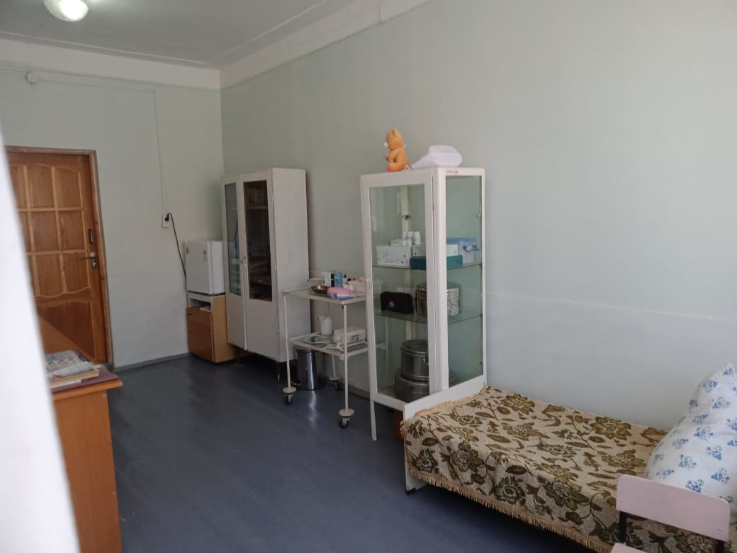
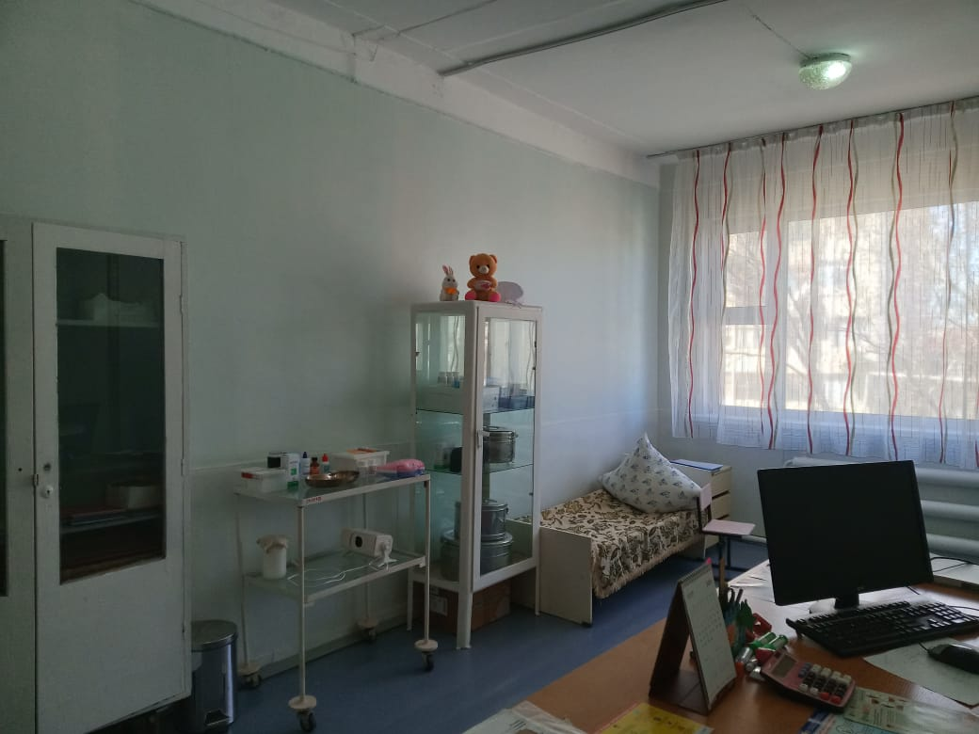

Медбибі бөлмесі

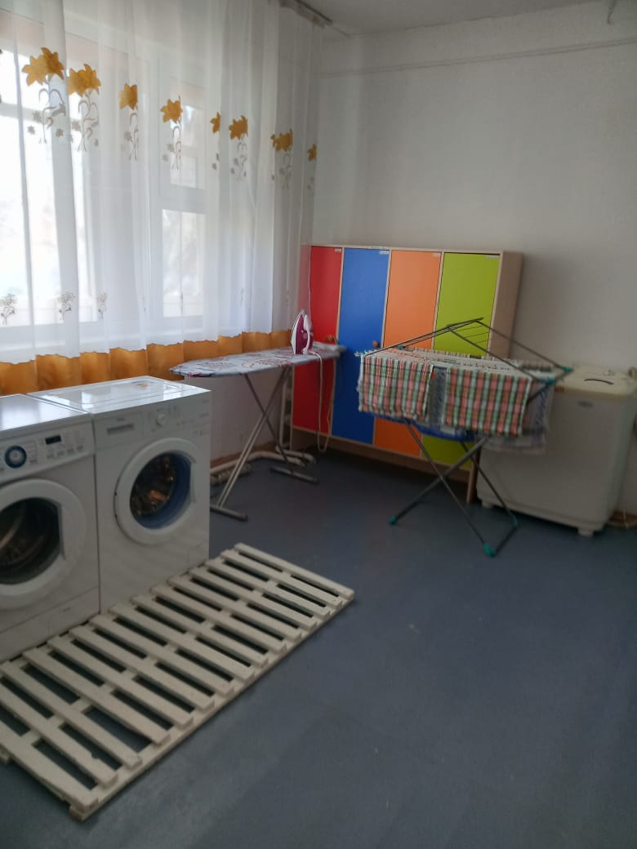
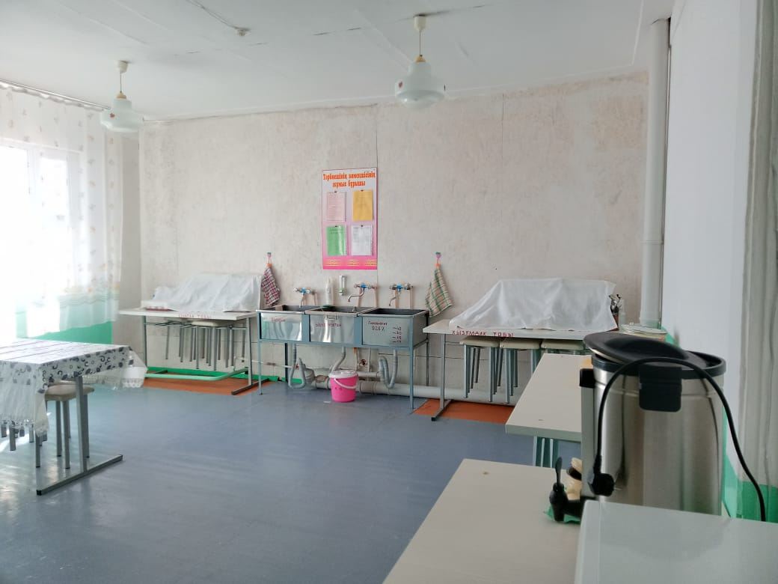

Кір жуу бөлмесі
Ыдыс жуатын асхана

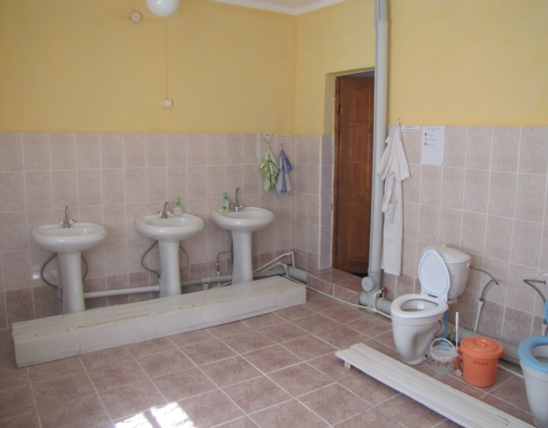
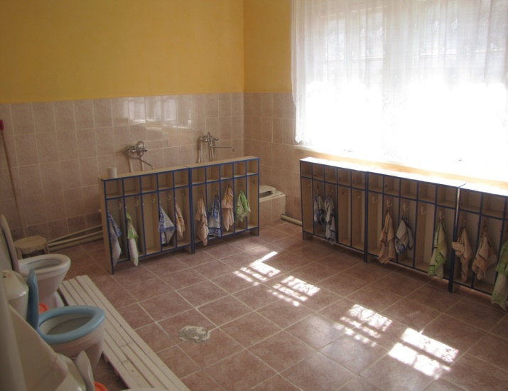

Тазалық сақтау бөлмесі (дәретхана)

Күншуақтағы қызықты сәттер

